- 新款Sifam模拟面板表计
- 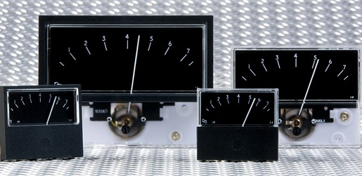
- 作为Arcolectric, Bulgin 和 Sifam等国际电子制造品牌的拥有者，Elektron Technology于2011年1月18日发布了Sifam新一代模拟面板表计Fast Response Presentor系列。
Fast Response Presentor为目前被运用于广播市场的全规格PPM仪表带来更低成本的选择，此款产品的低价位并没有降低其质量和性能。
反应快速灵敏且具备多功能的Fast Response Presentor系列具有三种不同的尺寸(FR19、 FR29 和 FR39)，而每一种规格都有四种安装方式：简易面板背部安装(W式)、带有边框的面板背部安装(WF式)、带有低罩的前面板安装(M式)、以及带有全边框的前面板安装(B式)。
照明选择包括顶光、灯箱和LED照明三种形式。顶光照明采用直径为6mm的6V、12V或 24V的串灯单元，适合所有规格的W式和WF式安装。灯箱照明采用6V、12V、24V的串灯或者T1?的螺纹接头灯管单元，适用于所有规格的FR29和FR39；也提供 用于12V或24V的T1? 螺纹接头的LED灯，内部LED照明适用于所有的规格和型号。
Sifam的各种Fast Response Presentor表计的工作原理是紧箍磁芯组件在一个直径为26mm的筒体内运动，这种坚固的运动方式意味着此类仪表对于便携应用和固定应用都是极为理想的。当安装在一个铁质面板上时，也不会产生校正效应。
Elektron Technology销售和营销总监Lisa Hamon说："Fast Response Presentor系列是对Sifam目前广受欢迎且经过验证的Industrial and Audio Level系列的补充。通过把高性能和低价位进行一种无往不胜的结合，它能够为广播市场提供一种替代昂贵全规格PPM仪表的有力选择。Fast Response Presentor系列丰富的尺寸、格式和照明方式，使其成为真正吸引客户的高灵敏度和多功能组合产品。"
Sifam的Fast Response Presentor仪表的前面板是由透明的丙烯酸制成，背板采用高密度压缩的半透明模型注塑。掩罩和边框由黑色ABS塑料模铸。该类仪表的白色指针、平面弧形刻度和黑色刻度盘的设计便于读取数值。

